СЛОВАРНАЯ РЕАНИМАЦИЯ

Ш |  | К
Р |  |  | А
О |  |  | Г
Ж |  |  | Т
Ш |  |  | А
Б |  |  | Т
П |  |  |  | С
К |  |  |  | Ь
Т |  |  |  |  | А
О |  |  |  |  |  | К
П |  |  |  |  |  | М
Д |  |  |  |  |  |  | Е
Р |  |  |  |  |  |  |  |  | 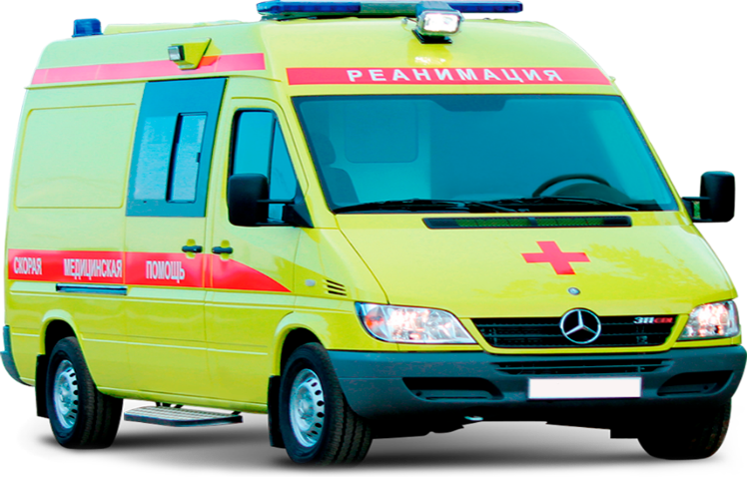  Е
Р |  |  |  |  |  |  |  |  | Я
П |  |  |  |  |  |  |  |  |  |  | Й

